School Year 114, 2nd semester
“Everybody Up 1” Homework for Week 15(5/18-5/22)
Class: 202
英讀  星期一 | I Want My Hat Back ( Day 1/7 )

英語 | Listen, Read & Write 聽, 唸讀 & 寫 | Write 寫 | Others 其他
Day1 | U7 L4 p.78-79 | 練習簿 p.78-79  單字x3；句子x1 | 5/21(四)英語單字A冠王  範圍：Unit 7
Day2 | U7 L4 p.78-79 | 習作U7 L4 p.70-71 | 熟背單字句子：  U7 L4 p.78-79
Day3 | U7 L4 p.78-79 |  | 1. 5/26(二)小考  範圍：U7 L4 p.78-79  2. 訂簽：  習作、練習簿、小考卷

*考試通知

114學年度下學期「英語單字A冠王」檢測
教材Everybody Up Book 1
週次 | 日期 | 範圍 | 題型
第15週 | 5/21(四) | 第七單元 Unit 7 | 中翻英

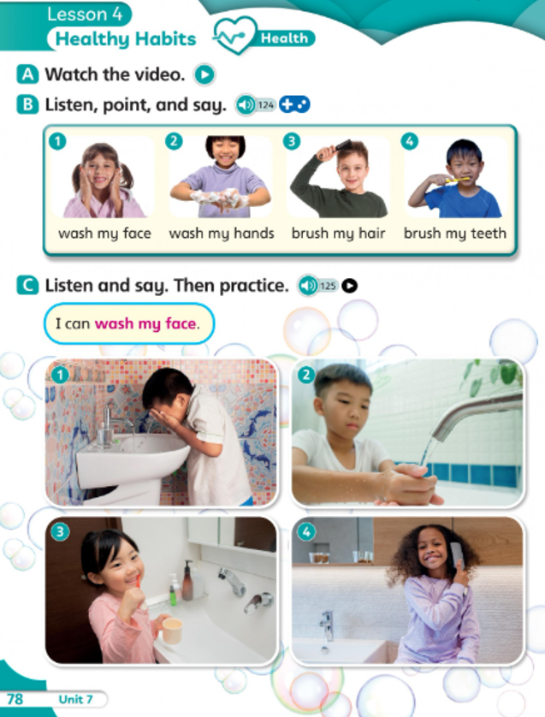

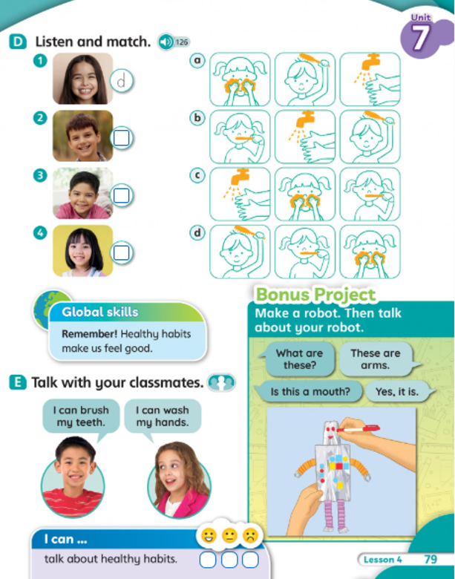

School Year 114, 2nd semester Class: 202
English Conversation weekly Class Schedule
English Textbook – Inside Out-1
Week 15 (5/17-5/23)
二年級 第15周 英會課聯絡單
英會 | Learn and Read | Classroom Learning Activities  課堂英語活動
Week 15  Date: 5/17-5/23/2026 | U8: In The Market | Sentences practice & oral speaking  -How much is the water? It’s two dollars.  *Vocabularies:  -grape, lemon, mango, pineapple, tomato, watermelon, banana, cherry, fridge, plate
Oral Practice  口語練習/作業 | *How much is ________________? It’s _______________ dollars.  *Review Unit 8(複習第八單元)

